RHEL6.4下的openssh漏洞升级
2014-5-3
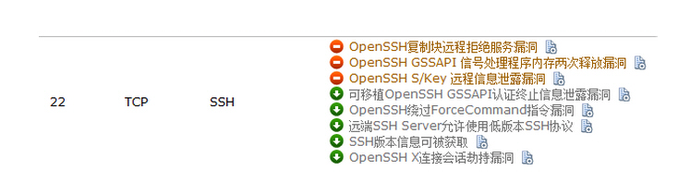
今天给本地的移动公司处理了一起RHEL6.4openssh漏洞问题，移动公司使用专用的漏洞扫描工具发现了如下漏洞：
主要是因为openssh版本低，并且ssh设置不达标。必须升级系统自带的openssh版本到最新版本，并且适当修改ssh的配置文件，就可以修复类似的漏洞。
openssh的运转需要openssl和zlib的支持，升级openssh最好同步升级openssl和zlib，避免出现不匹配的现象。
目前3个组件的最新版本是:
- openssh-6.6p1.tar.gz
下载地址http://www.oschina.net/news/49792/openssh-6-6
- openssl-1.0.1g.tar.gz
下载地址http://www.openssl.org/source/
- zlib-1.2.8.tar.gz
下载地址http://www.zlib.net/
系统自带的三个组件的版本分别是：
- openssh-5.3
ssh –V是查看当前运行的openssh版本，注意是V是大写，linux严格遵循大小写
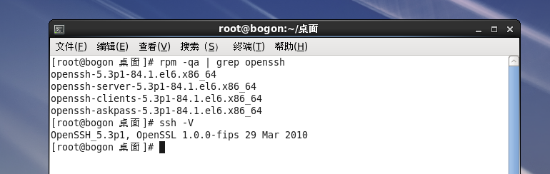
- openssl-1.0.0-27
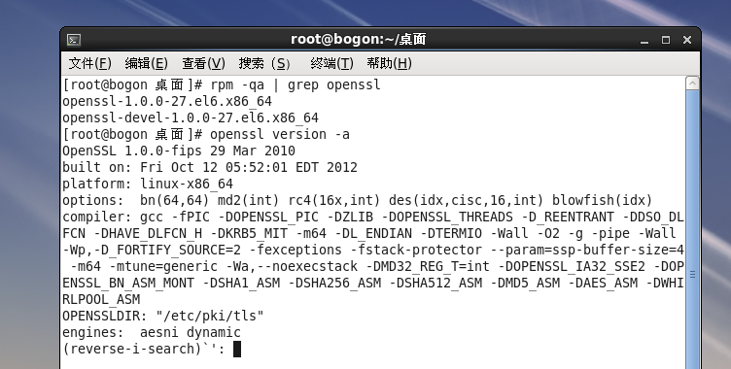
- zlib-1.2.3-29
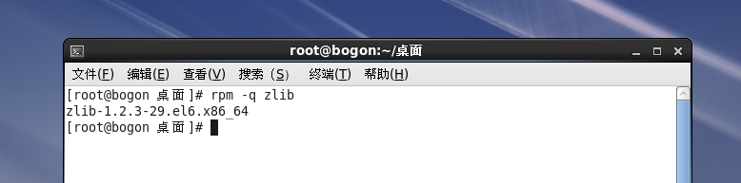

升级步骤：
- 保证gcc已经正确安装，编译源码需要
- 如果是远程升级，请打开系统的telnet服务，以避免在ssh升级过程中出错，无法使用ssh服务远程连接；如果是在机器旁边操作，这步可忽略。如何打开telnet服务请参考其他文档
- 下载3个源码包
- 使用winscp上传3个源码包到指定路径
/usr/local/src
- 解压缩3个包
- tar zxvf openssh-6.6p1.tar.gz
- tar zxvf openssl-1.0.1g.tar.gz
- tar zxvf zlib-1.2.8.tar.gz
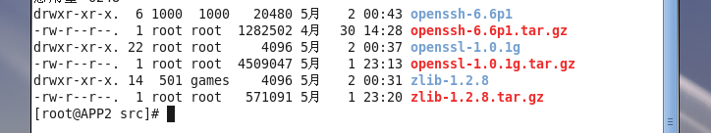
- 编译安装zlib
- cd zlib-1.2.8
- ./configure –prefix=/usr/local/zlib
- make
- make install
- 编译安装openssl
- cd openssl-1.0.1g
- ./config –prefix=/usr/local/openssl
(注意是config而不是configure)
- make
- make install
- 编译安装openssh
- cd openssh-6.6pl
- ./configure --prefix=/usr --sysconfdir=/etc/ssh --with-pam --with-zlib=/usr/local/zlib --with-ssl-dir=/usr/local/openssl --with-md5-passwords
（注意，如果 configure 时提示 PAM 有错误，那一般是因为系统中没有安装 pam-devel RPM 包，找到安装光盘，安装 pam-devel 就可以解决啦）
- make
- make install
- 升级完成，查看升级完成后的openssh版本
ssh –V
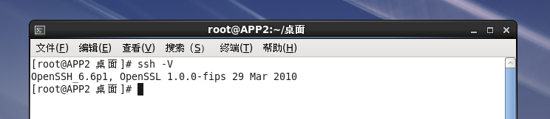
已经成功升级为6.6的 版本。

修改一些ssh配置
- 不允许使用ssh v1 协议，只允许使用sshv2协议
其实在RHEL6.4 版本中，默认就是这样设置的不需要改
- 禁用X11转发
去掉x11Forwarding no前面的#
在x11Forwarding yes前加#

